Компания B&R повышает энергоэффективность производства пластика
Система APROL EnMon – это полноценное и легко интегрируемое решение
Предприятия, занимающиеся производством пластмасс, равно как и многие другие производственные предприятия, крайне заинтересованы в максимально возможном сокращении расходов на энергию. И потенциальные возможности для сокращения этой статьи расходов достаточно высоки. Предприятия, на которых удастся сократить энергопотребление, во-первых, получат экономическое преимущество, а во-вторых, станут намного конкурентоспособней. «Требования к качеству на производстве пластмасс продолжают повышаться наряду с постоянным давлением, направленным на сокращение объемов потребляемой энергии и себестоимости производства, несмотря на сокращающиеся размеры партий. Таким образом, система автоматизации дает необходимую эксплуатационную гибкость, повышает эффективности и привносит ряд других несомненных преимуществ»
Максимальная эксплуатационная гибкость при минимуме технических расходов
Чтобы повысить эффективность производства, сначала необходимо понять, где, когда и при каких условиях потребляется большая часть энергии. Компания B&R представляет удобный и мощный инструмент контроля энергопотребления APROL EnMon. Система APROL EnMon – это полноценное и легко интегрируемое решение, которое заранее устанавливается на промышленных компьютерах компании B&R. Прежде чем система сможет начать сбор данных, надо настроить буквально несколько параметров. Также преимущество данной системы состоит в том, что она имеет много разных акцентированных и надежных функций анализа энергопотребления.
Универсальное отдельное решение
Если отслеживать и контролировать не только одну производственную линию, но все производственные установки вместе со всем дополнительным оборудования, можно значительно повысить эффективность оптимизации. Залог успеха кроется в отслеживании и анализе производственной системы в целом, а не по частям. Производители, которые таким образом организовывают производственные процессы на своем предприятии, могут значительно улучшить баланс расхода энергии, при этом без роста производственных затрат.
Система развивается вместе с поставленными целями
«Мониторинг производства позволяет значительно сократить расход материалов, энергопотребление, время производства и себестоимость», – говорит Мартин Реичингер (Martin Reichinger), менеджер подразделения по организации процессов компании B&R. Правильно скоординированная работа оборудования повышает уровень использования производственных мощностей, уменьшает износ оборудования и исключает вероятность низкой эффективности производственного процесса. «Система APROL Process Data Aquisition (PDA) позволяет получить единый централизованный архив для долгосрочного хранения данных. Таким образом обеспечивается гарантия качества и конкурентоспособность производственного процесса».
Компании B&R выпускает решения, акцентированные на снижении энергопотребления.
Кроме систем APROL EnMon и PDA, вся линейка продукции компании B&R предназначена для обеспечения оптимального уровня энергоэффективности. Производители оборудования могут самостоятельно обеспечить эффективное энергопотребление на начальном этапе проектирования, оптимизируя профили движения и правильно рассчитывая размер деталей оборудования. Компания B&R предлагает использовать среду проектирования, которая обеспечит всеми необходимыми для разработки всего решения автоматизации инструментами и функциями. Компоненты приводов компании B&R также повторно используют энергию торможения, распределяемую по всей сети приводов по шинам постоянного тока, и возвращают неиспользованную энергию обратно.

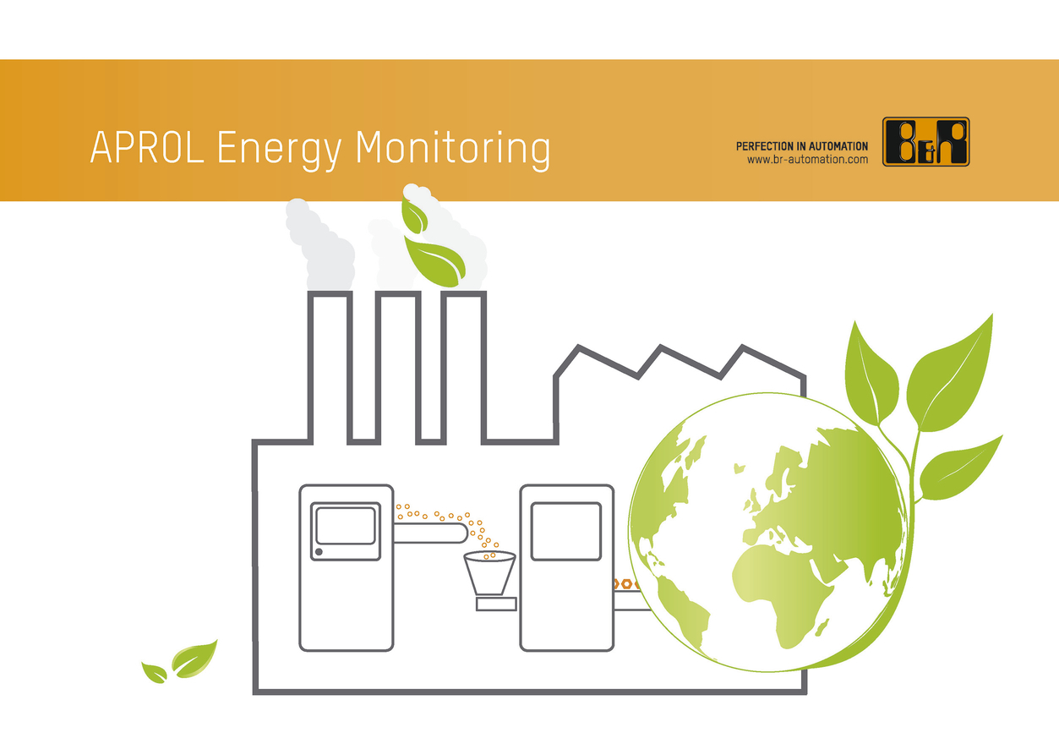
Система контроля энергопотребления APROL EnMon от компании B&R – это ключ к сокращению энергопотребления на производстве пластмасс

О компании B&R
Компания B&R специализируется на инновационных решениях в сфере промышленной автоматизации, а также имеет представительства по всему миру со штаб-квартирой в Австрии. Продукция B&R сочетает в себе уникальные инженерные разработки и передовые технологии, и по праву завоевала международное признание и любовь клиентов. В портфолио B&R всегда найдется комплексное решение практически для любой задачи современной промышленности: автоматизация отдельных машин или целых заводов, продвинутое управление движением, визуализация, встроенные технологии безопасности и многое другое. Технологии промышленной полевой шины POWERLINK и openSAFETY, так же, как и мощная среда разработки Automation Studio являются основой постоянного совершенствования техники автоматизации и успеха компании на рынке. Дух инноваций позволяет компании B&R быть на острие прогресса, превосходя самые смелые ожидания своих клиентов.
Более подробную информацию Вы сможете найти на www.br-automation.com.

